Poznámky geografia 7.B
BULHARSKO, RUMUNSKO
BULHARSKO
Hlavné mesto: Sofia
Obyvateľstvo: Bulhari, na juhu Turci,
Náboženstvo: právoslavne, islam
Povrch: prevláda hornatý Karpaty, Stará planina, Rodope, Rila, Pirin, Hornotrácka nížina prechádza už do subtropického podnebia
More: Čierne more, málo členité so širokými piesočnatými plážami
Rieky: Dunaj, Marica – zavlažovanie, iné na výrobu el. energie
Hospodárstvo: železná ruda, morská soľ, farebné kovy-meď, zinok, olovo,
Priemysel: - potravinársky- spracovanie ovocia zeleniny, mlieka, mäsa,
- - Strojársky: výroba lodí a poľnohosp. strojov
Poľnohospodárstvo: slnečnica, ovocie, zelenina, tabak, vinič, hov. Dobytok, ošípané, ovce, kozy
Prístavy: Burgas, Varna- dominujú aj v cestovnom ruchu, Plovdiv – potravinárstvo

Typické pre Bulharsko: výroba ružového oleja (z ruží, využitie v kozmetike), Vasil Levski- bojovník proti tureckej nadvláde, Nesebar – Historické mestečko

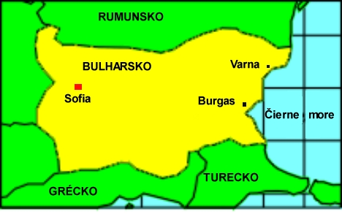

RUMUNSKO
- najväčší štát juhovýchodnej Európy,
Hlavné mesto: Bukurešť
Obyvateľstvo: Rumuni, Maďari, Rómovia, skupina Slovákov
Náboženstvo: právoslavne
Pohorie: Karpaty, Apusenské vrchy, Dolina Železné vráta, kadiaľ preteká Dunaj. Je tam vybudovaná elektráreň.
Rieky: Dunaj- ústí do Čierneho mora deltou
Nížiny: Rumunská(Valašská) nížina – černozem
Hospodárstvo: ropa, zemný plyn, uhlie soľ, bauxit
Spracovanie týchto nerastných surovín – chemický, potravinársky priemysel, strojársky – poľnohospodárske stroje, automobilový – Renault
Priemyselné mestá :Temešvár, Kluž, Brašov, lasi, Konstanca – prístav
Poľnohospodárstvo: kukurica, pšenica, zelenina, tabak, zemiaky
Cestovný ruch: sa rozvíja, nedostatok kvalitných ciest, v Rumunsku je veľa historických pamiatok

Typické pre Rumunsko: prekrásna príroda v Karpatoch, Knieža Vlad III – Dracula, gymnastka Comaneciová Nadia, bryndza – pôvod slova aj pochutina má pôvod v Rumunsku, v delte Dunaja je najväčšia vtáčia rezervácia – v zozname UNESCO, v Bukurešti je druhá najväčšia budova sveta.

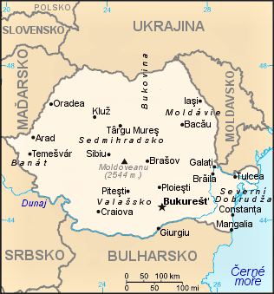

Po naučení sa učiva, odpovedajte písomne do zošita na otázky:
- Aké je hlavné mesto Bulharska?
- Aké je zloženie obyvateľstva v Bulharsku?
- Aký je povrch Bulharska?
- Na čo sa zameriava hospodárstvo v Bulharsku?
- Aké je hlavné mesto Rumunska?
- Aké pohoria ležia na území Rumunska?
- Na pestovanie ktorých plodín sa zameriava poľnohospodárstvo v Rumunsku?
- Vymenuj priemyselné mestá v Rumunsku.

